32-A SINIFI SINIF BAŞKANLIĞI SEÇİMİ ÖĞRENCİ SEÇMEN KAĞIDI

YER : 3-A SINIFI
TARİH: 09-10-2012

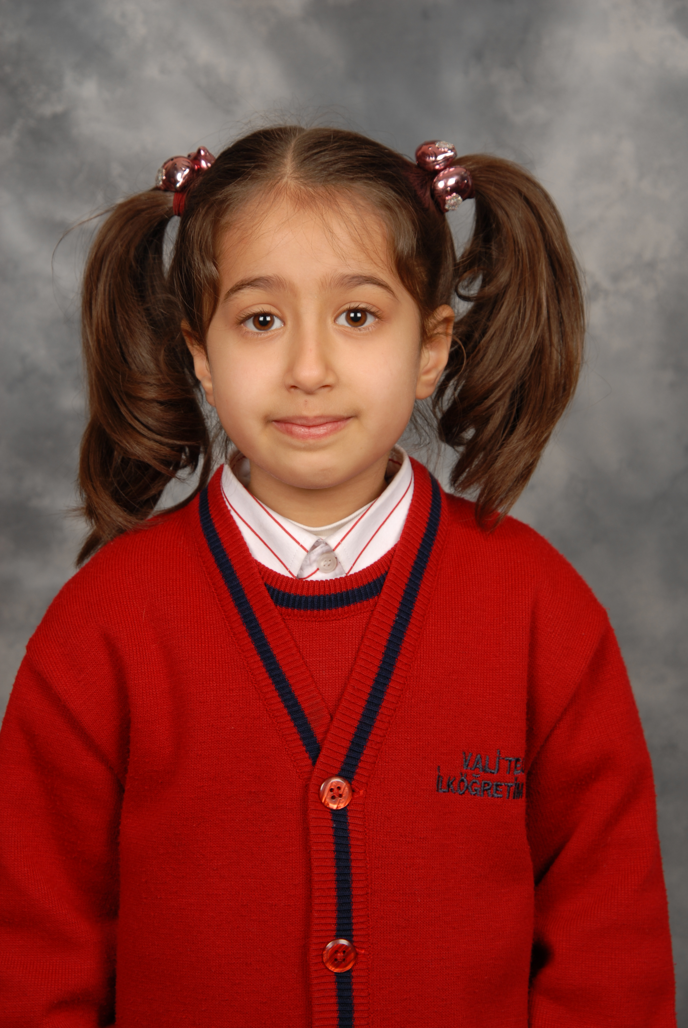
Öğrencinin Adı Soyadı: İlayda Emirler
Anne Adı: Mukaddes
Baba Adı: Ahmet Özcan
Doğum Yeri: Antakya
Doğum Tarihi: 25-06-2004
T.C Numarası: 40546360862

